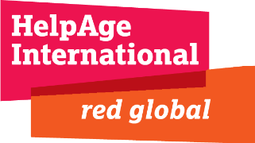
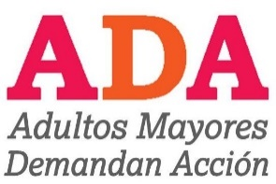
LOGO ORGANIZACIÓN

Señor: ……………
Presente.-
Nos es grato poder dirigirnos a su persona y a tiempo de saludarle, le informamos que este 1º de Octubre, fecha definida por las Naciones Unidas, es el Día Internacional de las Personas Adultas Mayores. En más de 50 países delegaciones de adultos mayores se unirán para conmemoran este gran día en defensa de sus derechos, como parte de la Campaña Mundial ADA (Adultos Mayores Demandan Acción) que HelpAge impulsa junto a…….

En América Latina, activistas y organizaciones afines a la vejez y el envejecimiento de 8 países, participarán en diferentes actividades tanto nacionales como locales para demandar políticas adecuadas en favor de la población adulta mayor y el reconocimiento a su contribución a la sociedad. Los países Latinoamericanos involucrados en la campaña ADA son: Argentina, Bolivia, Colombia, Ecuador, Paraguay, Perú, República Dominicana y Nicaragua.

Con tal motivo, nos permitimos solicitar una entrevista el… 1 de octubre, en el horario que usted disponga, para conversar sobre los programas que el gobierno está implementando en favor de la población adulta mayor y darle a conocer las necesidades y demandas de las personas mayores de nuestra región.
Sin otro particular y agradeciendo de antemano a su distinguida autoridad, nos despedimos reiterando nuestras más respetuosas consideraciones.

Atentamente,

Rosario Illanes Vicepresidenta de la Asociación Nacional de Adultos Mayores de Bolivia, ANAMBO
Carlos Loza Presidente de la Asociación Nacional de Adultos Mayores de Bolivia, ANAMBO

